1. За посиланням https://www.dlitz.net/software/pycrypto/api/current/ можна знайти документацію бібліотеки PyCrypto.
Найціннішим модулем з точки зору мети лабораторної роботи був Crypto.Random.random (документація доступна за посиланням вище). Модуль реалізує класс StrongRandom, який реалізує криптографічно стійкий генератор ПВБ.
В коді лабораторної роботи було використано функцію getrandbits(uint) за основу береться генератор Mersenne twister у поєднанні з posix псевдопристроєм, що накопичує ентропію отриману з шумів процессора.
Рис.1 використання в коді
Рис.2 описання ф-її в бібліотеці

2. Генерація ключів у бібліотеці PyCrypto.
За посиланням https://www.dlitz.net/software/pycrypto/doc/#introduction доступна більш розгорнута документація, де в розділі “Crypto.PublicKey : Public-Key Algorithms” (RSA, ElGamal).
Функція

повертає пару Відкритий-Секретний ключ. Та одним з параметрів приймає вказівник на функцію randfunc (не певен, що в python є поняття вказівник, може там передається функціональний обʼєкт, проте це не суттєво) що являє собою функцію-генератор ПВП, тобто можна використовувати вбудований генератор random.random(), можна передати Crypto.Random.random.getrandbits() чи написати власну реалізацію. Що доволі сильно збільшує гнучкість алгоритму та бібліотеки вцілому.
Більш детально зосереджуватись на реалізації бібліотеки недоречно, адже це було зроблено в ході Лабораторної роботи 1, бібліотека реалізує класичні алгоритми і описує їх в термінах криптосистем без уваги до програмної реалізації, а тому навіть оцінити захищеність від атаки по побічному каналу витоку інформації не є можливим.

3. Опис розробленої програми. Хід роботи.
-встановлюємо python3 + PyCrypto під Ubuntu Linux
$sudo apt update
$sudo apt install python3
$sudo apt install python3-pip
$pip3 install -U PyCryptodome // тут встановлюється нова версія бібліотеки PyCrypto, адже оригінальна бібліотека наразі використовує deprecated функції і не може бути використана із python 3.8

- пишемо програму на python3
$vim MRKM.py
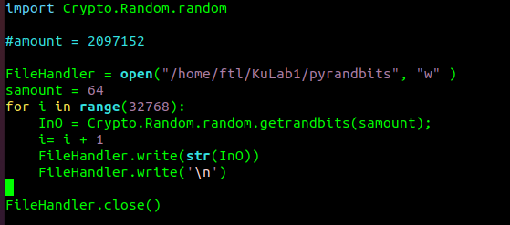

//дана програма використовує PyCrypto для генерації 32768 восьмибайтних слів. Після генерації записує їх у файл pyrandbits .
$vim pyrandbits
$python3 MRKM.py
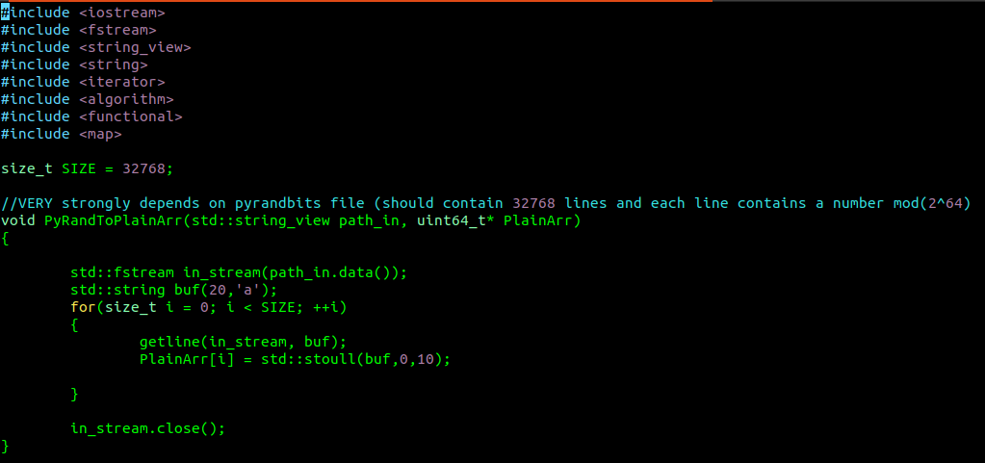
-пишемо програму для оцінки згенерованої послідовності
$vim main.cpp

// void PyRandToPlainArr( path, arr ) функція, що зчитує згенеровану послідовність із файла та записує в масив 64х бітних слів.
path – шлях до pyrandbits
arr – масив для зберігання послідовності

// void ArrangeCSV(path, arr) функція, що викликає функції оцінки послідовності та записує результутат у файл grades.csv
pathCSV – шлях до grades.csv
arr – масив ПВП
// функції оцінки ПВП. Дивитись розділ 4.
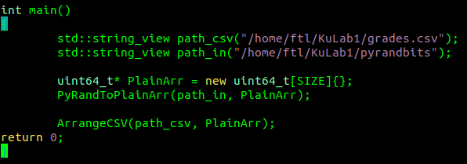

// main() послідовно викликає PyRandToPlainArr() та ArrangeCSV(). Визначає шляхи до файлів. Створює масив для зберігання ПВП.
-компілюємо та запускаємо main.cpp
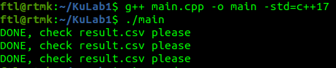

-grades.csv
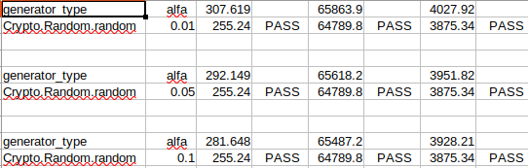

4. Функції оцінки
1)
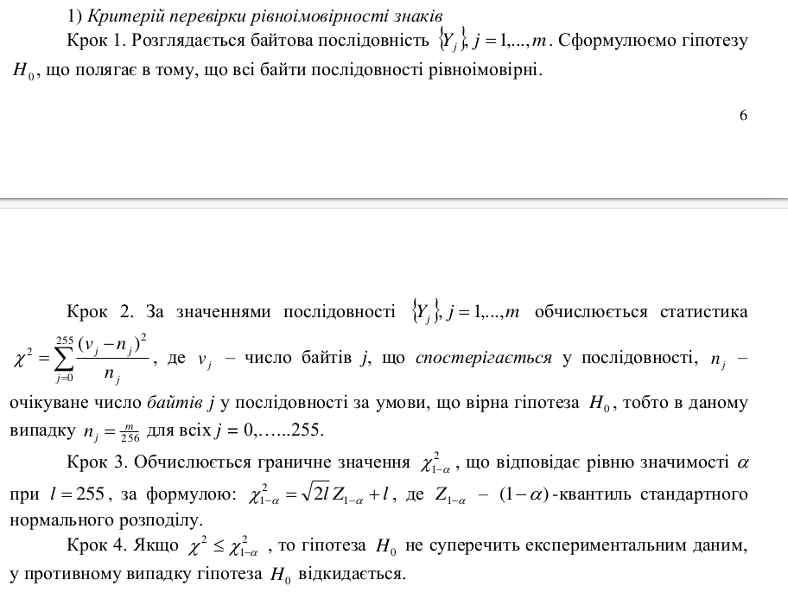

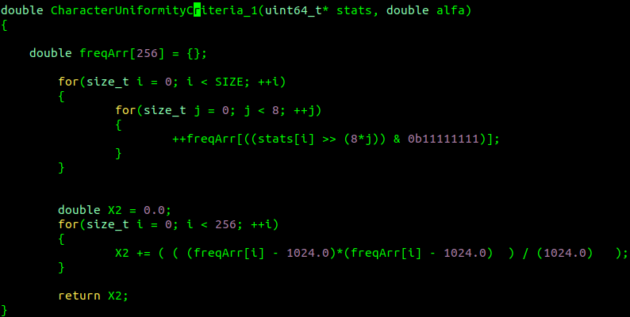

2)

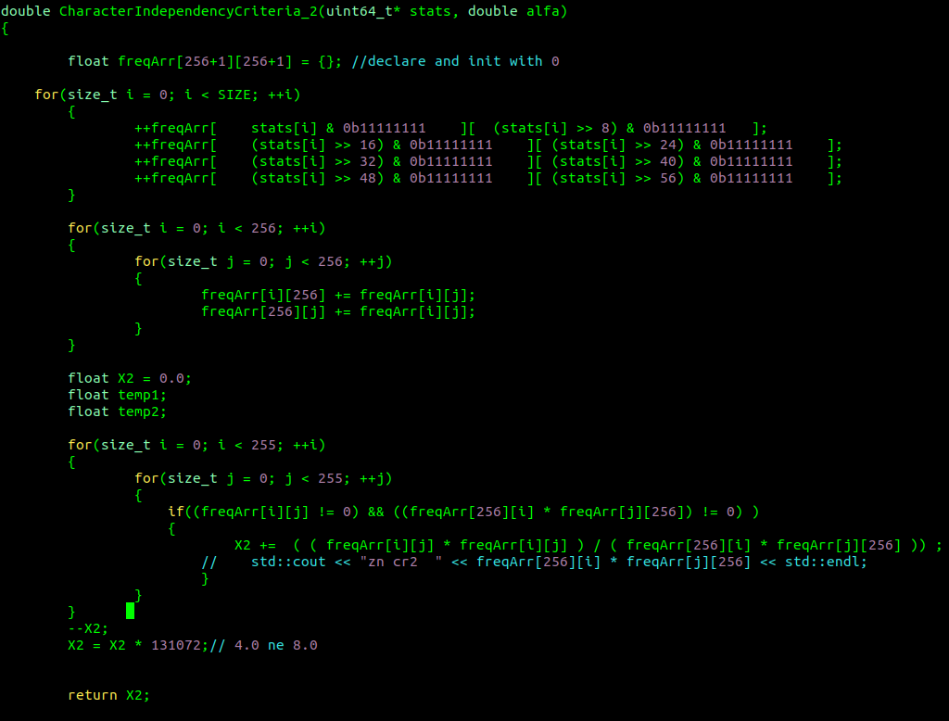

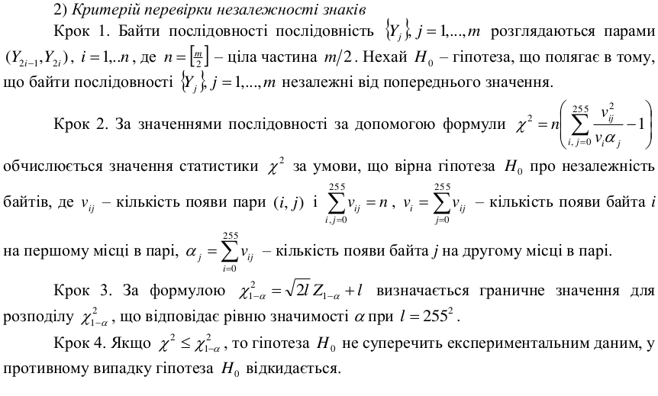

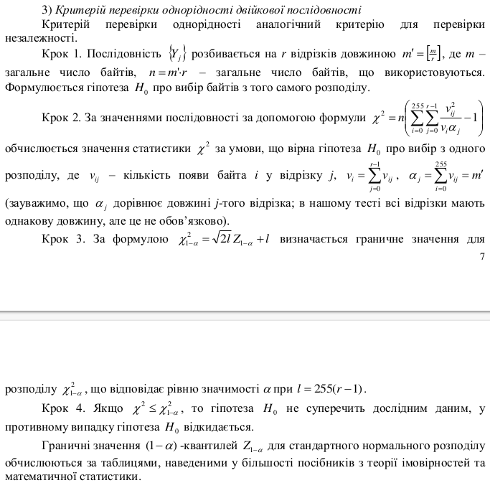
3)

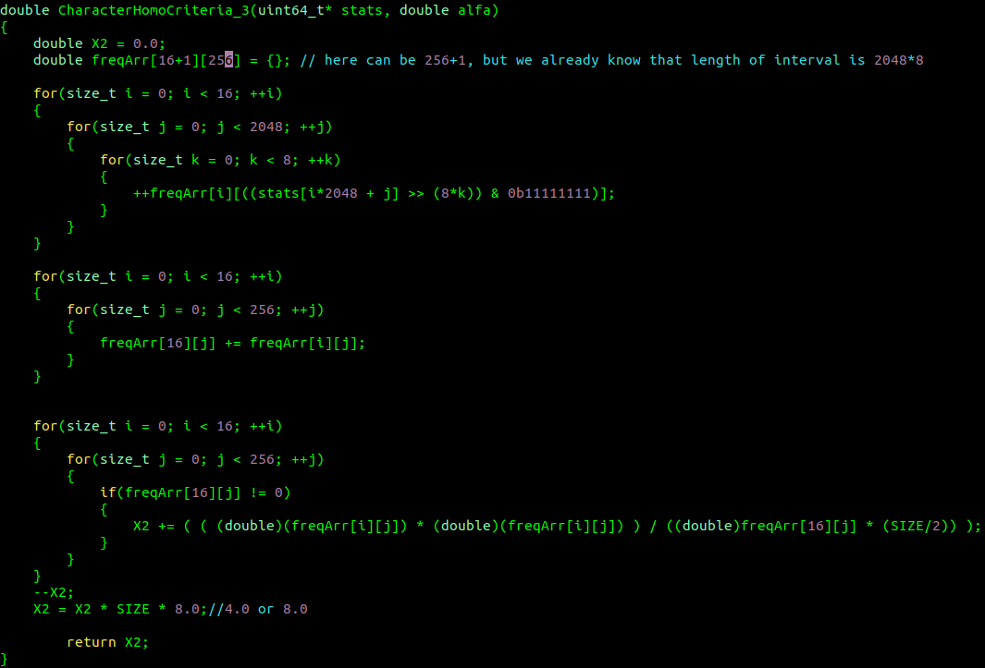

Обчислені значення теоретичних оцінок записано у файлі grades.csv

